**ΣΧΕΔΙΑΖΟΝΤΑΣ ΣΤΟ SCRATCH**

Θα σας φανούν χρήσιμες οι παρακάτω εντολές

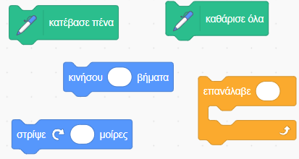

Να δημιουργηθεί πρόγραμμα που να κατασκευάζει τετράγωνο πλευράς 100

Να δημιουργηθεί πρόγραμμα που να κατασκευάζει εξαγωνο πλευράς 100

Να δημιουργηθεί πρόγραμμα που να κατασκευάζει οκτάγωνο πλευράς 50

Να δημιουργηθεί πρόγραμμα που να κατασκευάζει εικοασάγωνο πλευράς 20

(αυτό μπορεί να θεωρηθεί κύκλος).

Να δημιουργηθεί πρόγραμμα που να κατασκευάζει ημικύκλιο.

Να δημιουργηθεί πρόγραμμα που να κατασκευάζει τεταρτοκύκλιο.

Να δημιουργηθεί πρόγραμμα που να ζητά τον αριθμό πλευρών και να κατασκευάζει το αντίστοιχο σχήμα